qonto-supplier-detective
Le détective des factures fournisseurs — doublons, payés-deux-fois, écarts et changements d'IBAN
Hackathon Qonto × Anthropic MCP · Skill #13 · 100 % lecture, zéro écriture · Vigie IBAN anti-fraude au RIB

🎯 Le pitch
En PME, une fraction des paiements fournisseurs sont des erreurs — doublons, payés-deux-fois, trop-versés — et personne ne va jamais les chercher. Le skill balaie toutes les factures fournisseurs et tous les débits, et traque 4 anomalies :
- 1. Doublons de factures — même fournisseur + même montant à quelques jours, ou même numéro de facture ; signal natif has_duplicates vérifié ; abonnements écartés par détection de cadence (même montant chaque mois ≠ doublon !)
- 2. Payés-deux-fois — 1 facture, 2 débits : le signal qui rapporte. Paiements partiels et acomptes reconnus légitimes (la somme des débits = le montant facturé, pas 2×)
- 3. Écarts facture ↔ paiement — payé plus que facturé au-delà de l'arrondi ; avoirs et remboursements vérifiés avant de conclure
- 4. Vigie IBAN 🚨 — un fournisseur connu qui change d'IBAN = alerte sécurité en tête de rapport : pattern n°1 de la fraude au RIB. Consigne : vérifier par téléphone au numéro connu — jamais celui de l'email
Chaque anomalie sort avec ses preuves : numéro de facture, références des virements, dates, montant récupérable. Rien n'est affirmé — tout est « présomption, à vérifier », avec le dossier pour réclamer.
📋 Prérequis
Prérequis | Détail | Obligatoire
Compte Qonto production | Le skill s'adapte à toute organisation — get_organization d'abord, zéro donnée en dur | ✅ Oui
Pays | Aucune règle nationale requise : les détecteurs comparent le compte à lui-même. Tous les pays Qonto (FR, DE, ES, IT, AT, NL, BE, PT) | ℹ️ Détecté
MCP Qonto connecté | Connecteur officiel (claude.ai / Claude Desktop), login OAuth | ✅ Oui
Factures fournisseurs importées | Plus il y en a, plus la surface de détection est grande. Sans elles : passe « transactions seules », annoncée clairement | ⭕ Recommandé
Historique ≥ 6 mois | En dessous : cadences d'abonnements et suivi d'IBAN moins fiables — le skill le dit | ⭕ Optionnel

⚙️ Fonctionnement global
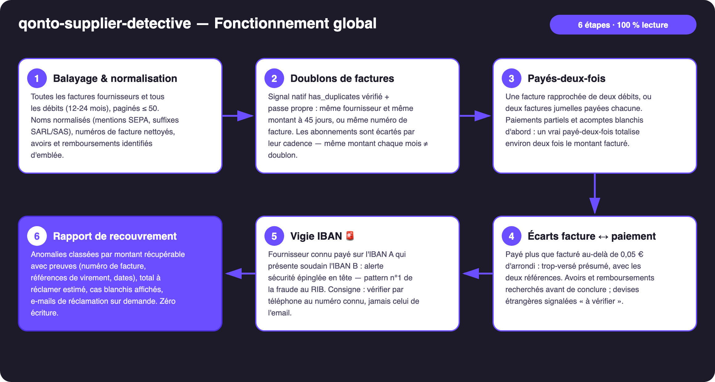
Schéma 1 — Fonctionnement global en 6 étapes (100 % lecture)
Robuste sur données sales
- Noms de fournisseurs normalisés avant tout rapprochement : mentions SEPA, références de paiement, suffixes juridiques — « OVH SAS », « OVH.COM » et « VIR SEPA OVH » fusionnent ; libellés bruts conservés à l'affichage
- LE piège de faux positifs : les abonnements — même montant chaque mois à cadence régulière (3+ occurrences à ~30/90 j) = récurrence légitime, exclue avant tout signalement ; les vrais doublons sont hors cycle
- Paiements partiels et acomptes blanchis d'abord : plusieurs débits qui totalisent la facture = échéancier légitime, pas un payé-deux-fois
- Avoirs et remboursements identifiés d'emblée : pièces à décharge — un remboursement déjà reçu clôt le dossier (« récupéré », pas « à récupérer »)
- Paiements carte rapprochés par emitted_at (décalage 1-2 j sur settled_at) · filtres de statut non exposés côté MCP → filtrage côté client sur status
- Pas de factures fournisseurs, IBAN non exposé, compte vide : le skill dit ce qu'il peut et ne peut pas vérifier — jamais d'anomalie inventée

🏗 Schéma fonctionnel
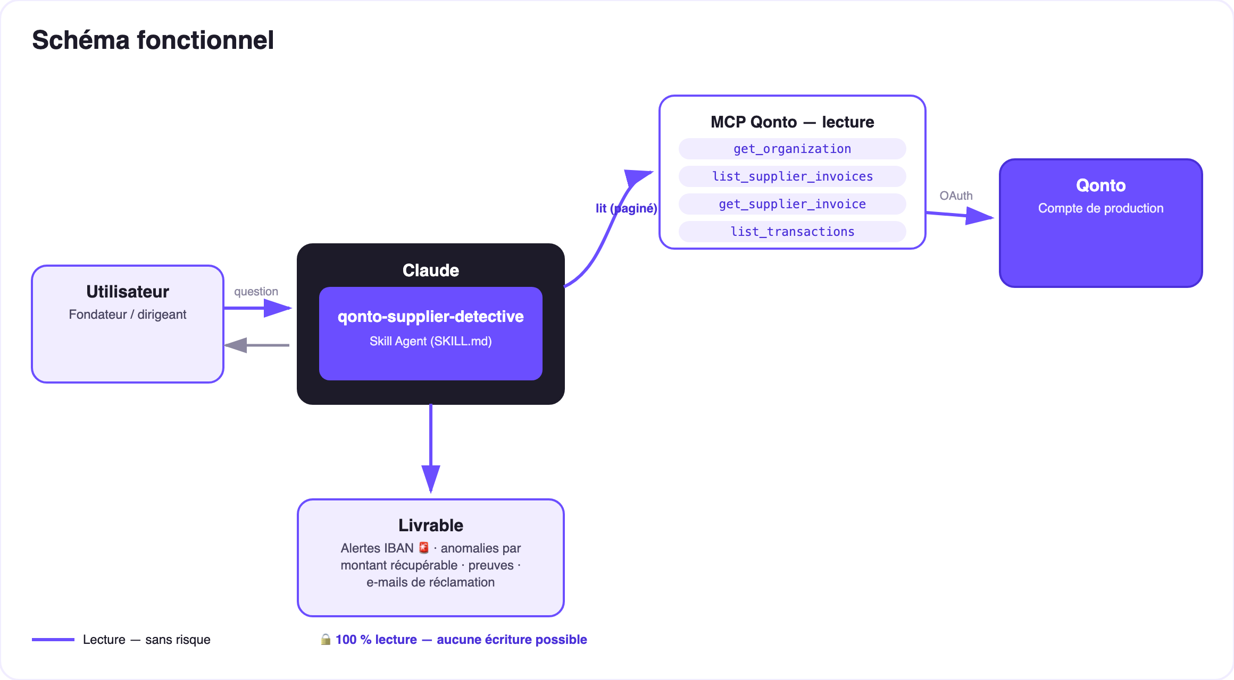
Schéma 2 — Acteurs et flux : lecture seule, aucun trait d'écriture
🔒 100 % lecture — le détective ne touche à rien, il te donne le dossier. Aucun outil d'écriture Qonto n'est appelé, jamais : rien à approuver, rien d'exécuté. Et face à un changement d'IBAN, la consigne ne varie pas : vérifier par téléphone au numéro déjà connu — jamais celui de l'email qui annonce le changement.
🕵️ Les 4 détecteurs — et les pièges qu'ils évitent
Détecteur | Ce qu'il cherche | Le faux positif écarté
D1 · Doublons | Même fournisseur + même montant à 45 j, ou même n° de facture ; has_duplicates natif | Abonnements : même montant chaque mois à cadence régulière = récurrence, pas doublon
D2 · Payés-deux-fois | 1 facture ↔ 2+ débits ; deux factures jumelles payées chacune | Partiels / acomptes : les débits totalisent la facture (≠ 2×) ; remboursement reçu = cas clos
D3 · Écarts | Payé > facturé au-delà de 0,05 € d'arrondi | Avoirs expliquant l'écart ; devises étrangères → « à vérifier (change) »
D4 · Vigie IBAN 🚨 | Fournisseur connu payé sur IBAN A → soudain IBAN B | Changement de banque légitime : l'alerte demande une vérification, elle n'accuse pas — mais toujours avant le prochain paiement

📤 Formats de sortie
Sortie | Format | Quand
Réponse dans la conversation | Rapport markdown : alertes IBAN 🚨 en tête, anomalies triées par montant récupérable, total estimé, cas blanchis | Toujours — c'est la base
Dossier interactif | Fichier/artifact HTML : tableau des anomalies, cartes de preuves, jauge du récupérable | Si l'hôte affiche les fichiers ; repli sur le markdown sinon
E-mail de réclamation | Brouillon prêt à envoyer : n° de facture, les 2 références de virement, dates, montant — IBAN masqués | Sur demande, anomalie par anomalie

🎬 Vidéo de démo
La démo ≤ 3 min jointe à la PR suit le storyboard : problème → balayage (le volume à l'écran) → dossier d'anomalies + alerte IBAN → le payé-deux-fois chiffré avec son e-mail de réclamation prêt à envoyer → wrap-up 100 % lecture. Tournée en live sur un compte de production réel. (Script de tournage conservé en interne, hors dépôt.)
💡 Améliorations possibles (dans les clous du hackathon)
Idée | Effort | Note
Envoi de la réclamation via un MCP Gmail détecté dynamiquement | Faible | Multi-MCP optionnel — le cœur reste Qonto pur
Marquage des factures litigieuses (change_supplier_invoice_status) | Moyen | Sortirait du 100 % lecture — option explicite à assumer
Détection post-résiliation : un abonnement qui continue après une résiliation annoncée | Moyen | Réutilise la détection de cadence
Audit périodique programmé avec diff vs le rapport précédent | Faible | La vigie IBAN devient un vrai monitoring
Rapprochement multi-devises avec taux du jour | Moyen | Transforme les « à vérifier (change) » en verdicts

🛡 Garde-fous
- 100 % lecture : aucun outil d'écriture Qonto appelé, jamais — rien à approuver, rien d'exécuté
- Discipline de vocabulaire : « présomption », « à vérifier » — jamais « fraude » ni « erreur » affirmées ; chaque anomalie montre ses preuves
- L'alerte IBAN porte toujours la consigne : vérifier par téléphone au numéro connu, jamais via les coordonnées de l'email annonçant le changement
- Abonnements, échelonnés, acomptes, avoirs et remboursements blanchis AVANT tout signalement — une fausse accusation coûte plus cher en confiance qu'un doublon en euros
- IBAN masqués (4 derniers chiffres) · pagination ≤ 50 partout · progression résumée sur les gros volumes
qonto-supplier-detective · Documentation FR (pilotage) · Hackathon Qonto × Anthropic MCP · juillet 2026 · Livrable PR : SKILL.md · Version jury : doc-qonto-supplier-detective.en.docx

